**1.**

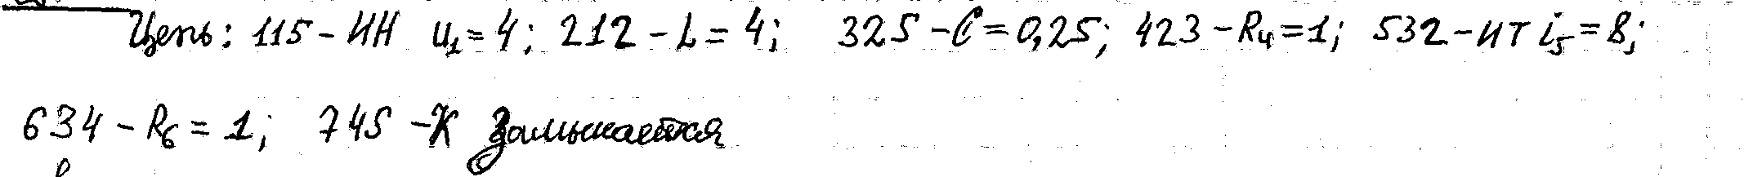

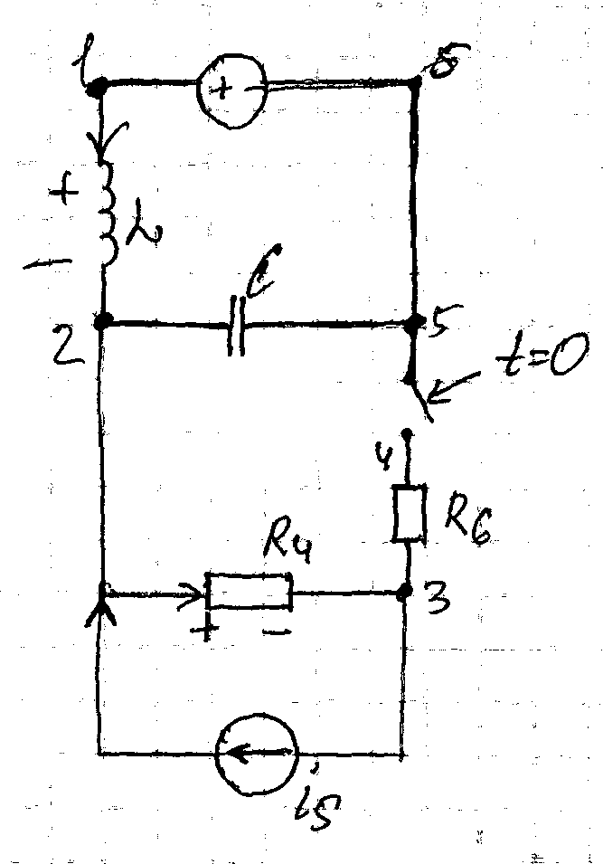 Определить операторным методом реакции IL и Uc , проконтролировать IL (0+) и Uc (0+).

**2.**



